随着微波热效应的发现与研究，微波加热技术也在不断发展和突破。由于微波的穿透性，在干燥过程中可以作用在物料内部，实现对媒质内部的直接加热。在材料烧结领域，微波加热技术的应用非常广泛，相比于传统烧结方式，微波烧结所需的温度更低，烧结的时间更短。因为微波加热是对材料进行整体加热，使得微波烧结得到的材料晶粒尺寸更小且分布更均匀，从而获得的材料具有更优异的机械性能。微波烧结的温度控制研究有包括功率控制、时间控制以及微波谐振腔馈口数与位置分布等。

本作业采用BP算法实现对固定功率下加热温度随时间变化的预测，算法包括输入层、隐藏层和输出层，数据需划分训练集与预测集。算法数据是在加热装置（图1）中固定功率输入下不同时间的温度变化，用红外温度传感器获取温度变化，并记录为“不同时间数据变化.xlsx”，“main.m”为程序文件获得结果如图2—图6所示。

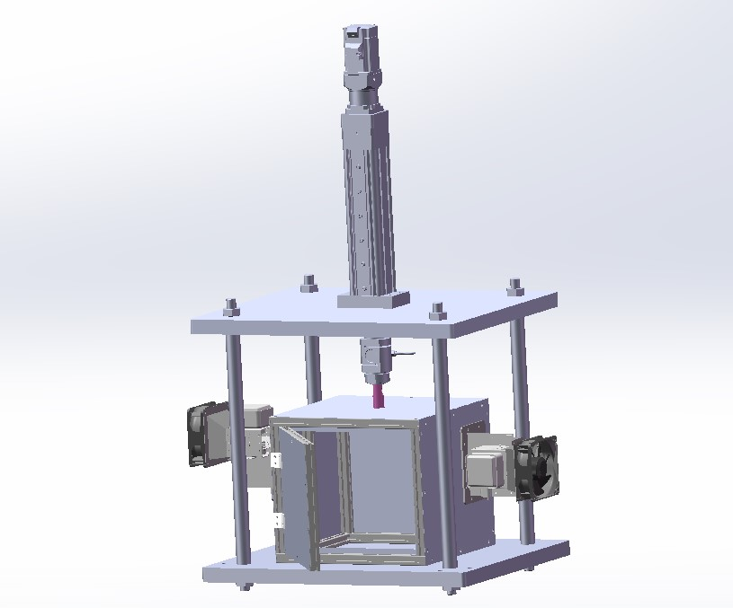

图1加热装置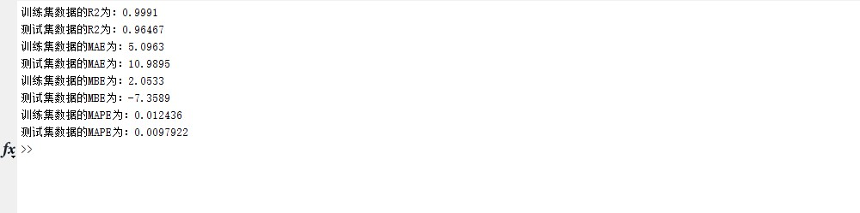

图2 数据结果

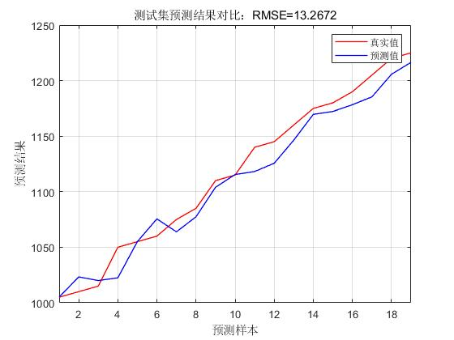

图3 测试集预测结果对比

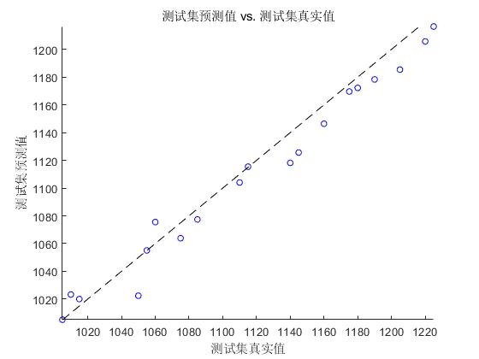

图4 测试预测散点图

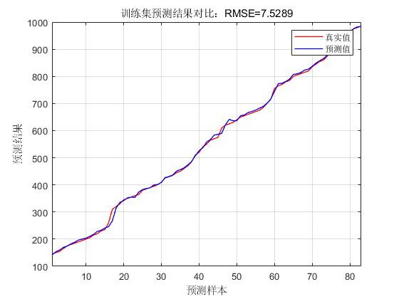

图5 训练集预测结果对比

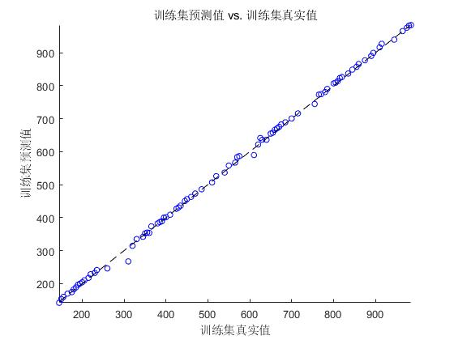

图6 训练预测散点图

用MATLAB的Simulink对杨艺论文[1]中的神经网络—PID控制方法进行研究，文件为“BPPID.slx”和“BPPIDFunc.m”期望用于后续加热温度的控制，如图7和图8所示。

参考文献

[1]杨艺,虎恩典.基于S函数的BP神经网络PID控制器及Simulink仿真[J].电子设计工程,2014,22(04):29-31+35.

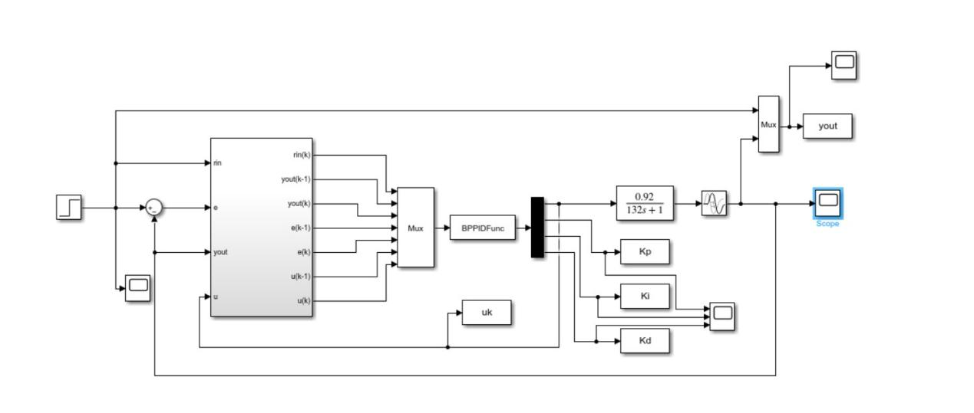

图7 simulink逻辑图

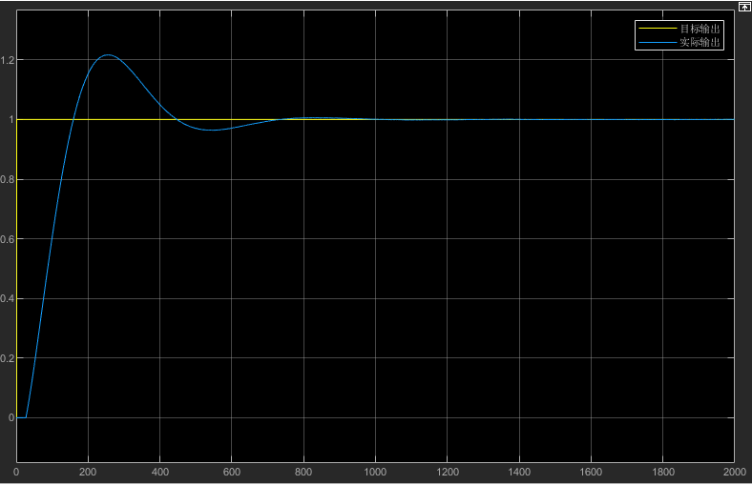

图8 simulink仿真图